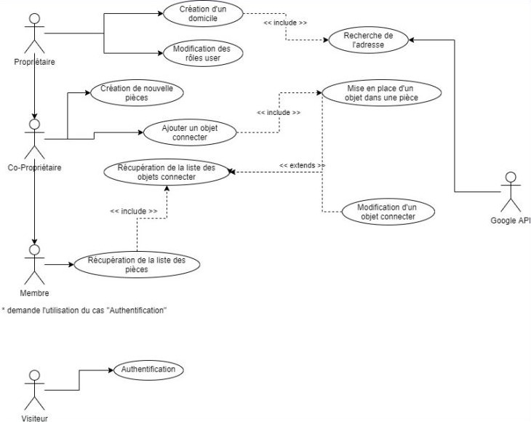

|  |  |  |  |
| --- | --- | --- | --- |
| **ACTEURS** | **FONCTIONNALITES** | **INCLUDE** | **EXCLUDE** |
| « Propriétaire » | Création de domicile, Modification des rôles users, Mise en place d’un objet dans une pièce, Modification d’un objet connectés | Création de domicile, | Modification des rôles users, Mise en place d’un objet dans une pièce, Modification d’un objet connecté |
| « Copropriétaire » | Création de nouvelles pièces, Ajouter un objet connecter, Mise en place d’un objet dans une pièce, Modification d’un objet connectés | Ajouter un objet connecté, Mise en place d’un objet dans une pièce, | Création de nouvelles pièces, Modification d’un objet connecté |
| « Membre » | Récupération de la liste des pièces, Récupération de la liste des objets connectés | Récupération de la liste des pièces, Récupération de la liste des objets connectés | Modification d’un objet connecté |
| « Visiteur » | Authentification, | Authentification |  |
| « Google API » | Recherche de l’Adresse | Recherche de l’Adresse |  |